Dérivation

Nombre dérivé et tangente

Définition : taux d’accroissement
Soient $f$une fonction définie sur un intervalle $I$, $a∈I$ et $h$ un réel tel que $a+h∈I$.
On appelle taux d’accroissement de $f$ entre $a$ et $a+h$ le réel $τ(h)=\frac{f(a+h)-f(a)}{h}$.

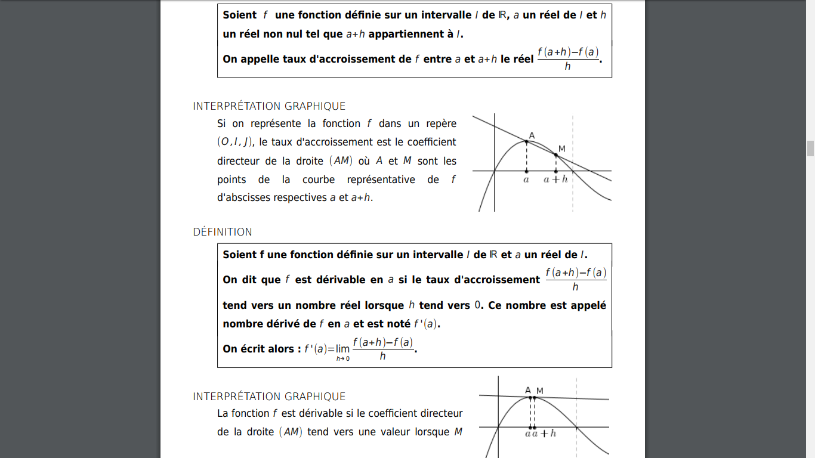
Interprétation graphique
Le taux d'accroissement est le coefficient directeur de la droite $(AM)$où $A$ et $M$ sont les points de la courbe représentative de $f$ d'abscisses respectives $a$ et $a+h$.

Définition : nombre dérivé
Soient $f$une fonction définie sur un intervalle $I$, $a∈I$.
On dit que $f$ est dérivable en $a$ lorsque le taux d’accroissement $\frac{f(a+h)-f(a)}{h}$ tend vers un réel lorsque $h$ tend vers $0$. Ce réel est appelé nombre dérivé de $f$ en $a$ et est noté $f'(a)$ : $f'(a)=\lim_{h→0}\frac{f(a+h)-f(a)}{h}$.

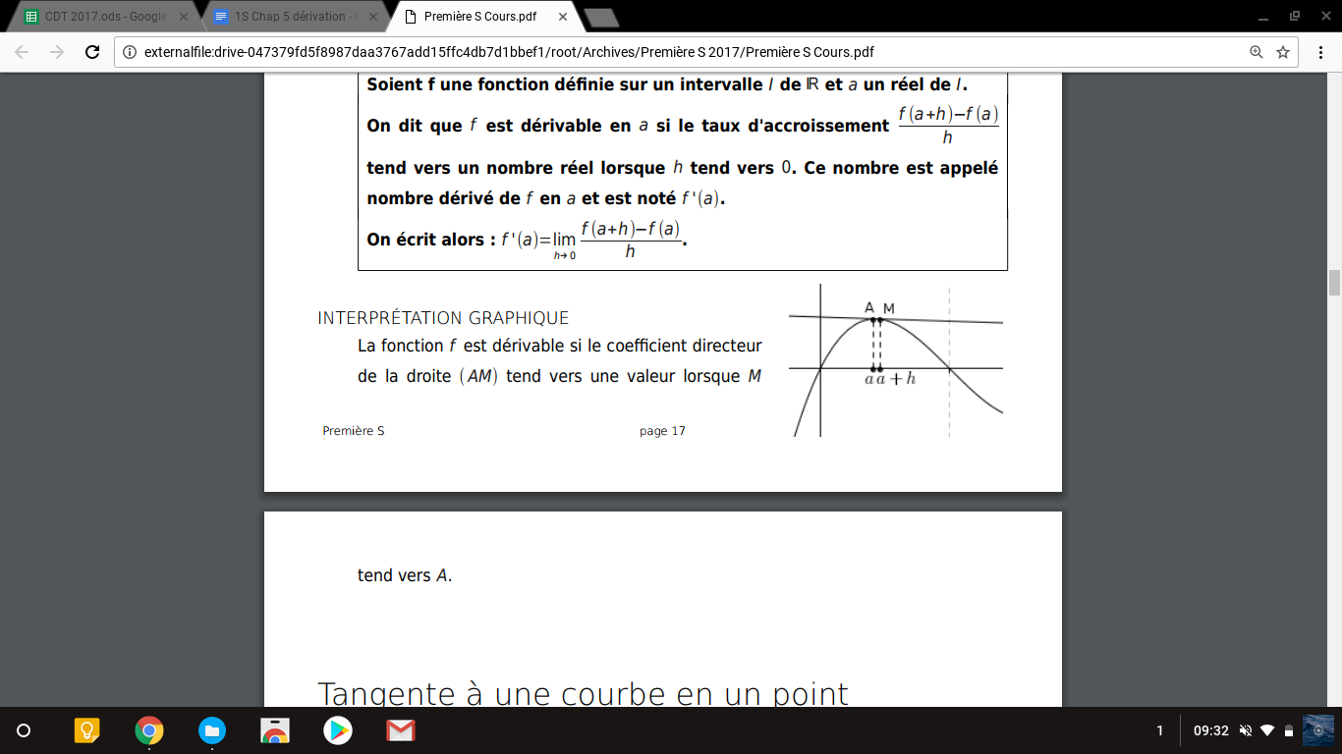
Interprétation graphique
La fonction $f$ est dérivable en $a$ lorsque le coefficient directeur de la droite $(AM)$ tend vers un réel lorsque $M$ se rapproche infiniment près de $A$. Ce coefficient directeur “limite” est $f'(a)$.

Définition : tangente
Soit $f$une fonction définie sur un intervalle $I$et dérivable en $a∈I$.
La tangente à la courbe représentative de $f$ en $a$ est la droite passant par $A (a,f(a))$ et de coefficient directeur $f'(a)$.

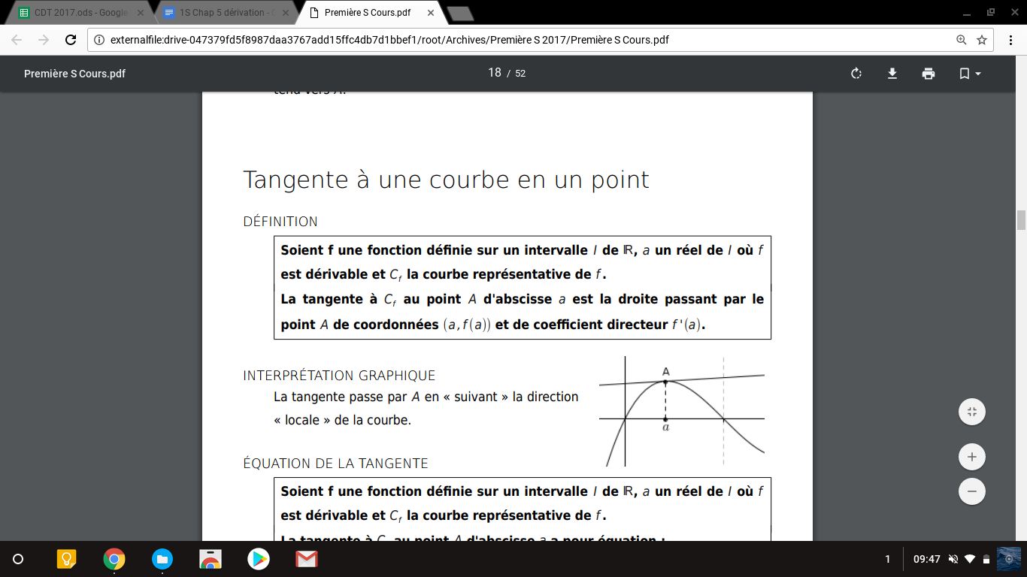
Interprétation graphique
La tangente est la droite qui suit localement la direction de la courbe représentative de $f$.

Propriété : équation de la tangente en $a$♡
Soit $f$une fonction définie sur un intervalle $I$, dérivable en $a∈I$.
La tangente à la courbe représentative de $f$ en $a$ est la droite d’équation $y=f'(a)(x-a)+f(a)$

Exemple
Déterminons l’équation de la tangente à la courbe représentative en $x=2$ d’une fonction vérifiant $f(2)=\frac{1}{2}$ et $f'(2)=-\frac{1}{4}$ :
$y=f'(2)(x-2)+f(2)⇔y=-\frac{1}{4}(x-2)+\frac{1}{2}⇔y=-\frac{1}{4}x+1$
La tangente en $2$ est d’équation $y=-\frac{1}{4}x+1$.

Fonction dérivée

Définition : fonction dérivée
Soit $f$une fonction définie sur un intervalle $I$.
Lorsque pour tout $x∈I$la fonction $f$ est dérivable en $x,$on dit que $f$ est dérivable sur $I$. La fonction qui à tout $x∈I$ associe le nombre dérivé $f'(x)$ est appelée fonction dérivée de $f$ et est notée $f'$.

Notation
En mathématiques, la fonction dérivée est souvent notée $f'$. Il s’agit de la notation du mathématicien français Lagrange (1736 - 1813).
La fonction dérivée peut-être également notée $\frac{df}{dx}$, notamment lorsqu’il s’agit d’une fonction à plusieurs variables. Il s’agit de la notation du philosophe et mathématicien allemand Leibniz (1646 - 1716).
Il existe également la notation $\dot{f}$. Il s’agit de la notation du mathématicien, physicien et astronome anglais Newton (1642 - 1727).

Fonctions dérivées usuelles ♡
Fonction $f(x)$ | Dérivée $f'(x)$ | Ensemble de dérivabilité de $f$
$k∈ℝ$ (constante) | $0$ | ℝ
$ax+b$ (affine) | $a$ | ℝ
$x^{2}$ | $2x$ | ℝ
$x^{n}$ $(n∈ℕ^{*})$ | $nx^{n-1}$ | ℝ
$\frac{1}{x}$ | $-\frac{1}{x^{2}}$ | $ℝ^{*}$
$\frac{1}{x^{n}}$ | $-\frac{n}{x^{n+1}}$ | $ℝ^{*}$
$\sqrt{x}$ | $\frac{1}{2\sqrt{x}}$ | $]0;+∞[$

Propriété : dérivée d’une somme
Si $u$ et $v$ sont deux fonctions dérivables sur un intervalle $I$ alors $u+v$ est dérivable sur $I$ et $(u+v)'=u'+v'$

Exemple
Soit $f$ la fonction définie sur$ℝ^{*}$par $f(x)=x^{3}+x+\frac{1}{x}$.
$f$ est dérivable sur $ℝ^{*}$ et $f'(x)=3x^{2}+1-\frac{1}{x^{2}}$.

Propriété : dérivée d’un produit par un coefficient
Si $u$est une fonction dérivable sur un intervalle $I$ et si $k∈ℝ$, alors $ku$ est dérivable sur $I$ et $(ku)'=ku'$

Exemples
- Soit $f$ la fonction définie sur$[0;+∞[$par $f(x)=4\sqrt{x}$.
$f$ est dérivable sur $]0;+∞[$ et $f'(x)=4×\frac{1}{2\sqrt{x}}=\frac{2}{\sqrt{x}}.$
- Soit $g$ la fonction définie sur$ℝ^{*}$par $f(x)={3x}^{2}+1-\frac{2}{x}$.
$g$ est dérivable sur $ℝ^{*}$ et $g'(x)=6x+\frac{2}{x^{2}}$.

Propriété : dérivée d’un produit ♡
Si $u$et $v$ sont deux fonctions dérivables sur un intervalle $I$ alors $uv$ est dérivable sur $I$ et $(uv)'=u'v+uv'$

Exemple
Soit $f$ la fonction définie sur$[0;+∞[$par $f(x)=x^{2}\sqrt{x}$.
$f$ est dérivable sur $]0;+∞[$ et $f'(x)=2x\sqrt{x}+x^{2}×\frac{1}{2\sqrt{x}}=\frac{4x^{2}+x^{2}}{2\sqrt{x}}=\frac{5x^{2}}{2\sqrt{x^{}}}$.

Propriété : dérivée d’un inverse ♡
Si $u$est une fonction dérivable sur un intervalle $I$ et si $u$ne s’annule pas sur $I$, alors $\frac{1}{u}$ est dérivable sur $I$ et ${\left(\frac{1}{u}\right)}^{'}=-\frac{u'}{u^{2}}$.

Exemples
Soit $f$ la fonction définie sur ℝ par $f(x)=\frac{1}{x^{2}+1}$.
$f$ est dérivable sur ℝ et $f'(x)=-\frac{2x}{(x^{2}+1)^{2}}$.

Propriété : dérivée d’un quotient ♡
Si $u$et $v$ sont deux fonctions dérivables sur un intervalle $I$ et si $v$ ne s’annule pas sur $I$ alors $\frac{u}{v}$ est dérivable sur $I$ et ${\left(\frac{u}{v}\right)}^{'}=\frac{u'v-uv'}{v^{2}}$.

Exemple
Soit $f$ la fonction définie sur$[0;+∞[$par $f(x)=\frac{2x+1}{x+3}$.
$f$ est dérivable sur $[0;+∞[$ et $f'(x)=\frac{2(x+3)-(2x+1)×1}{(x+3)^{2}}=\frac{2x+6-2x-1}{(x+3)^{2}}=\frac{5}{(x+3)^{2}}$.

Propriété : dérivée d’une fonction composée
Si $u$ est une fonction dérivable en $x∈I$ et $f$ est une fonction dérivable en $u(x)$, alors $f(u)$ est dérivable en $x$ et $\left(f(u(x))\right)'=u'(x)×f'(u(x))$

Remarque
Il suffit donc de reprendre le tableau des dérivées usuelles en remplaçant $x$ par $u$ et de multiplier la dérivée par $u'$ pour obtenir le tableau des dérivées des fonctions composées usuelles suivant.

Dérivées des fonctions composées usuelles ♡
Fonction | Dérivée
$u^{2}$ | $2u'u$
$u^{n}$ $(n∈ℕ^{*})$ | $nu'u^{n-1}$
$\frac{1}{u^{n}}$ | $-\frac{nu'}{u^{n+1}}$
$\sqrt{u}$ | $\frac{u'}{2\sqrt{u}}$

Exemples
- Soit $f$ la fonction définie sur ℝ par $f(x)=(2x+3)^{3}$. On reconnaît ici une forme “$u^{3}$”.
$f$ est dérivable sur ℝ et $f'(x)=2×3(2x+3)^{2}=6(2x+3)^{2}$.
- Soit $g$ la fonction définie sur ℝ par $g(x)=\frac{4}{(x^{2}+1)^{3}}$.
On peut écrire $g(x)=4×\frac{1}{(x^{2}+1)^{3}}$. Au coefficient près, il s’agit donc d’une forme “$\frac{1}{u^{3}}$”.
$g$ est dérivable sur ℝ et $g'(x)=4×\left(-\frac{3×2x}{(x^{2}+1)^{4}}\right)=-\frac{24x}{(x^{2}+1)^{4}}$.

Théorème : dérivée et sens de variation
Soit $f$ une fonction dérivable sur un intervalle $I$.
Si pour tout $x$ de $I$, $f'(x)≥0$, alors $f$ est croissante sur $I$.
Si pour tout $x$ de $I$, $f'(x)≤0$, alors $f$ est décroissante sur $I$.
Si pour tout $x$ de $I$, $f'(x)=0$, alors $f$ est constante sur $I$.

Méthode
Il suffit donc de dériver $f$ puis d’étudier le signe de $f'(x)$ pour connaître les variations de $f$.

Exemples
- Soit $f$ la fonction définie sur $[-2;2]$ par $f(x)=x^{3}+2x^{2}+x-5$
Cette fonction est dérivable sur $[-2;2]$ et pour tout $x$ appartenant à $[-2;2]$, $f'(x)=3x^{2}+4x+1$.
$f'(x)$ est un trinôme du second degré. Étudions son signe :
$Δ=4>0$ donc le trinôme admet deux racines : $x_{1}=-1$ et $x_{2}=-\frac{1}{3}$.
D’où le tableau suivant :

 | $x$ | $-2$ $-1$ $-\frac{1}{3}$ $2$
 | $f'(x)$ | $+$ $0$ $-$ $0$ $+$
 | $f$ | 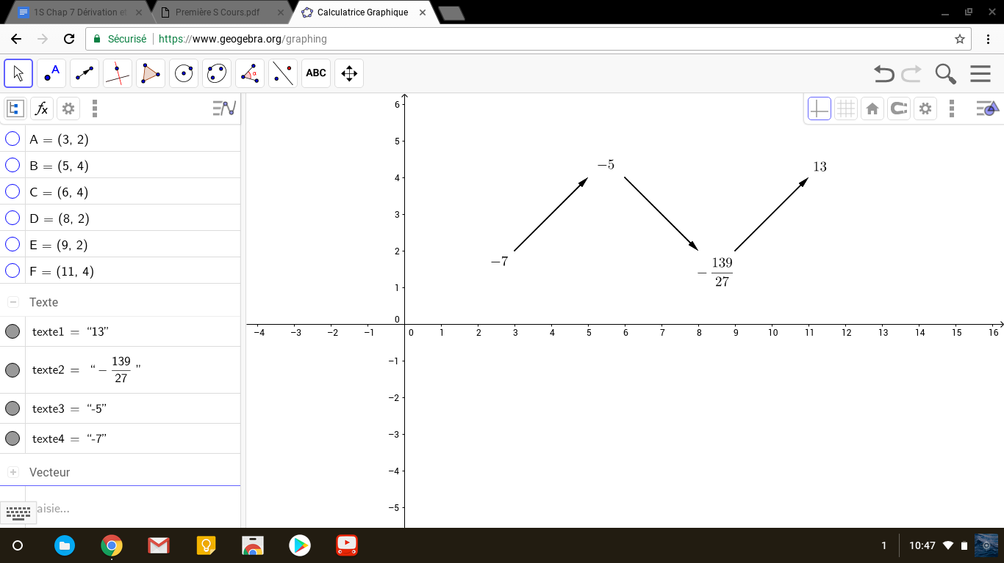

- Soit $g$ la fonction définie sur $[0;3]$ par $g(x)=\frac{x-1}{2x+1}$
Cette fonction est dérivable sur $[0;3]$ et pour tout $x$ appartenant à $[0;3]$ :
$g'(x)=\frac{1(2x+1)-(x-1)×2}{(2x+1)^{2}}=\frac{2x+1-2x+2}{(2x+1)^{2}}=\frac{3}{(2x+1)^{2}}>0$
D’où le tableau suivant :

 | $x$ | $0$ |  | $3$
 | $g'(x)$ |  | $+$
 |  |  |  | $\frac{2}{7}$
 | $g$ |  | 
 |  | $-1$

